EXERCÍCIOS
- Foi realizado o acompanhamento da reprodução de uma bactéria ao longo do tempo, sendo os dados armazenados em um arquivo do tipo csv (cres_bact.csv), como podemos ver na amostra abaixo:
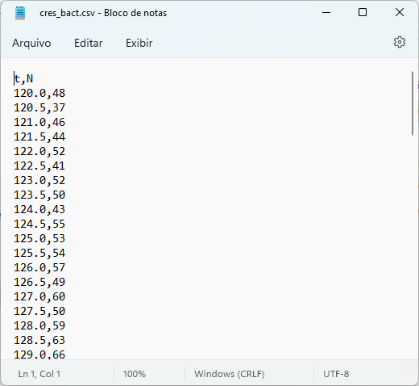
Onde t representa o tempo e N o número de bactérias.
Construa os modelos utilizando a Regressão Polinomial variando o grau do polinômio de 2 até 8. Anotar 0s resultados na tabela abaixo.
GRAU | MAE | Acurácia
2
3
4
5
6
7
8

Traçar o gráfico de dispersão das amostras e a linha do modelo de melhor resultado.

- Foi realizado um ensaio da partida de um motor, verificando-se o valor da corrente em intervalos de tempo. Os dados foram armazenados em um arquivo do tipo csv (partidaMotor.csv), como podemos ver na amostra abaixo:
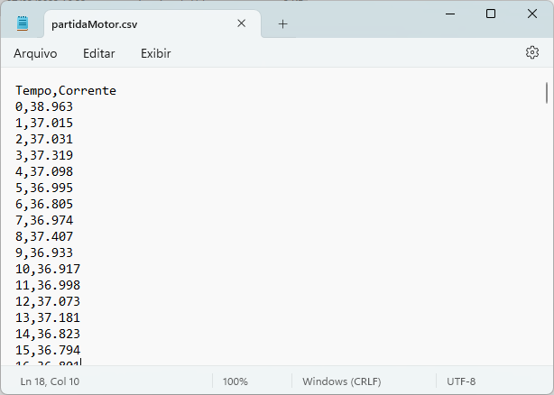
Construa os modelos utilizando a Regressão Polinomial variando o grau do polinômio de 2 até 12. Anotar 0s resultados na tabela abaixo.
GRAU | MAE | Acurácia
2
3
4
5
6
7
8
9
10
11
12

Traçar o gráfico de dispersão do conjunto e a linha que representa o modelo com melhor resultado.

